Plan de Trabajo y Estructura
Este plan configura una aplicación full-stack básica con:
- Backend: API REST con Express que responde en puerto 3001.
- Frontend: Aplicación React con TypeScript que corre en puerto 5173
- Base de datos: PostgreSQL con Prisma como ORM para manejar migraciones

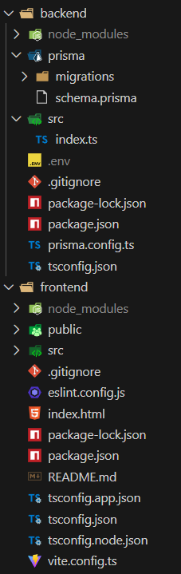
Estructura de Carpetas Mínima
Backend
node_modules: caja de herramientas que usar el backend para funcionar. Contiene librerías externas. No se suben a github.
prisma: prisma es un ORM (Mapeo Objeto-Relacional) moderno de código abierto para Node.js y TypeScript que hace de intermediario entre el código backend y con las bases de datos (relacionales como PostgreSQL, MySQL y MongoDB) permitiendo a los desarrolladores trabajar con modelos de datos en código en lugar de escribir SQL directamente. Permite devolver objetos JS/TS en vez de SQL crudo.
schema.prisma: define cómo debería ser la base de datos, no cómo es ahora. Esto último está dicho de esa manera porque en sql vos HACES, mientras que con Prisma vos DESCRIBÍS, no ejecutás. Para cuando quiero que esa descripción se materialice en una tabla en mi BD se hace una migración que no es más que un archivo SQL que indica un cambio de estado en las tablas de la BD. Analogía: schema.prisma es el plano, migrations son las obras, y Prisma es el arquitecto.
src: código fuente del backend.
index.ts: Punto de entrada del servidor. Es el archivo que arranca el servidor, inicializa express / fastify / etc, define rutas, conecta prisma. En general el código de este archivo lo podemos separar en 5 Bloques:
- Imports
- Constantes
- Middlewares
- Rutas
- Arranque del servidor
Pero esto es una versión resumida, una platilla general de intex.ts tiene los siguientes bloques:
BLOQUE 1 — Imports (dependencias)
BLOQUE 2 — Constantes y configuración base
BLOQUE 3 — Middlewares globales
BLOQUE 4 — Rutas básicas / healthcheck
BLOQUE 5 — Rutas de la aplicación (por módulos)
BLOQUE 6 — Middleware de 404 (ruta no encontrada)
BLOQUE 7 — Middleware de manejo de errores
BLOQUE 8 — Arranque del servidor
// 1) Imports
import express from "express";
import cors from "cors";
import morgan from "morgan";

// 2) Configuración base
const app = express();
const PORT = process.env.PORT ?? 3001;

// 3) Middlewares globales
app.use(cors());
app.use(morgan("dev"));
app.use(express.json());

// 4) Healthcheck
app.get("/health", (_req, res) => {
res.json({ status: "ok" });
});

// 5) Rutas del sistema
// app.use("/api/users", usersRoutes);

// 6) 404
app.use((_req, res) => {
res.status(404).json({ error: "Not Found" });
});

// 7) Errores
app.use((err: unknown, _req, res, _next) => {
console.error(err);
res.status(500).json({ error: "Internal Server Error" });
});

// 8) Server
app.listen(PORT, () => {
console.log(`Backend corriendo en http://localhost:${PORT}`);
});
.env: acá se guardan las Variables de entorno, estas no son mas que datos sensibles que tienen que utilizarse en el proceso de ejecución el programa. Es como appsettings.json pero privado. Nunca se sube a GitHub.
.gitignore: en este archivo indico qué NO se sube a GitHub (por ej.: .env, builds, node_modules).
package.json en el Backend: Archivo en .json que describe qué necesita el proyecto para funcionar, no guarda el código de las librerías como vimos con node_modules, sino que declara cuales se usan, siendo asi muy informativo para el proyecto y por lo tanto un archivo de configuración.
package-lock.json en el Backend: Este archivo NO lo escribe el desarrollador, Guarda las versiones EXACTAS que se instalaron.
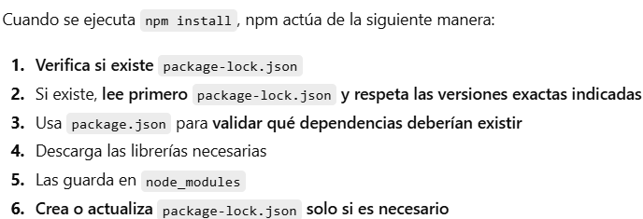
La información que podemos encontrar en el package.json es la siguiente:
BLOQUE 1 — IDENTIDAD DEL PROYECTO
Informacion del proyecto que puede ser visualizada si se publica en npm
{
"name": "backend",
"version": "1.0.0",
"description": "",
"author": "",
"license": "ISC"
}

BLOQUE 2 — SCRIPTS
Es un diccionario de comandos.
"scripts": {
"dev": "nodemon src/index.ts",
"build": "tsc",
"start": "node dist/index.js"
}

BLOQUE 3 — DEPENDENCIES (RUNTIME)
Aquí están las librerías que el código usa directamente, son necesarias para funcionar.
"dependencies": {
"express": "^4.18.2",
"prisma": "^5.0.0"
}

BLOQUE 4 — DEVDEPENDENCIES (TOOLING)
Herramientas que ayudan a desarrollar y que NO forman parte del producto final
"devDependencies": {
"typescript": "^5.9.0",
"nodemon": "^3.1.0"
}

BLOQUE 5 — CONFIGURACIÓN DEL MÓDULO "type": "module"
Define cómo Node interpreta imports.
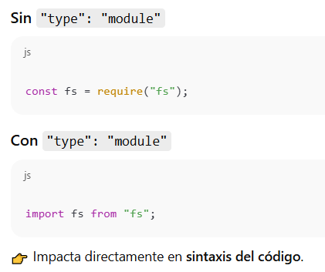

BLOQUE 6 — ENGINES (ENTORNO)
Versión mínima (o exacta) de Node.
"engines": {
"node": ">=18"
}

BLOQUE 7 — CONFIGURACIONES EMBEBIDAS
Algunas herramientas necesitan configuración, y esa configuración puede vivir dentro del package.json en vez de estar en un archivo separado.
"eslintConfig": {},
"jest": {},
"prisma": {}
prisma.config.ts: es un archivo de configuración del CLI de Prisma. Define dónde está el schema, dónde van las migraciones y cuál es la URL de conexión a la DB:
import "dotenv/config";
import { defineConfig } from "prisma/config";

export default defineConfig({
schema: "prisma/schema.prisma",
migrations: {
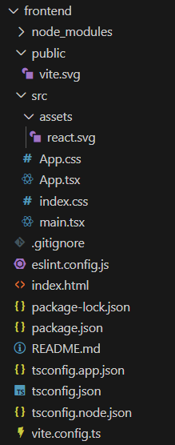
path: "prisma/migrations",
},
datasource: {
url: process.env["DATABASE_URL"]!,
},
});

tsconfig.json en el Backend: TypeScript necesita reglas claras para trabajar bien. Por eso en este .json se define: versión de JS, strict mode, paths, y cómo se compila TS → JS. Por lo tanto este archivo le dice a TypeScript cómo leer tu código y cómo transformarlo a JavaScript. Node no entiende TypeScript. El que traduce es TypeScript, usando este archivo.
Frontend
node_modules en el Frontend: Dependencias del frontend instaladas por npm. Se genera automáticamente con npm install. No se edita ni se versiona.
Public: Archivos públicos y estáticos que se sirven tal cual están, es decir que no son procesados por React o Vite, normalmente se usan en el favicon.ico, el index.html, o archivos que no quieres que cambien de nombre ni se optimicen.
vite.svg: Imagen de ejemplo incluida por Vite. No cumple ninguna función funcional en la app.
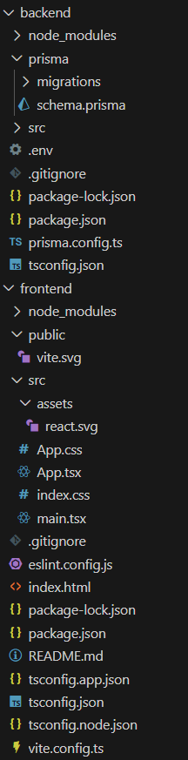
Src: Código fuente del frontend. Acá vive React + TypeScript + CSS.
src/assets: Los archivos aquí sí forman parte del grafo de dependencias de tu código. Vite puede optimizar estas imágenes (comprimirlas o convertirlas), puede actualizarla si se modifica gracias a un hash único que las identifica, y además son importables en cualquier módulo de React (como si fueran código JS).
src/assets/react.svg: Imagen de ejemplo de React. Se importa desde código TypeScript.
src/App.tsx: Componente principal de la aplicación React. Define la estructura base de la UI.
src/main.tsx: Punto de entrada del frontend. Monta la aplicación React dentro del HTML:
1. `index.html` contiene al `div#root`.
2. `main.tsx` busca ese `div#root` e inyecta a React en él.
3. `main.tsx` importa a `App.tsx` y lo coloca dentro de ese espacio.
src/App.css: Estilos CSS asociados al componente App.
src/index.css: Estilos globales de la aplicación. Afectan a todos los componentes.
.gitignore en el Frontend: misma idea que el del backend, indica qué archivos/carpetas no se suben a GitHub (ej: node_modules, builds) pero con archivos del frontend.
eslint.config.js: Es el "manual de estilo y reglas" del proyecto. Detecta errores automáticamente mientras escribes y obliga a que el código sea limpio y consistente para evitar fallos antes de ejecutar la app.
index.html: HTML base que carga la aplicación. Vite inyecta el bundle de React acá, es decir `index.html` contiene al `div#root` que va a permitir que el `main.tsx` lo pueda buscar e identificar para montar react.
package.json en el Frontend: Misma lógica que para el backend pero para dependencias, script y herramientas usadas en el front.
package-lock.json en el Frontend: Misma lógica que para el backend. Fija las versiones exactas de las dependencias instaladas en el front garantizando que todos tengan el mismo entorno, cuando decimos "mismo entorno", nos referimos a que todas las herramientas y librerías sean idénticas en cualquier computadora.
README.md: Documentación del proyecto frontend. Explica qué hace y cómo correrlo.
tsconfig.app.json: reglas para código que corre en el navegador, sirve para React App.
tsconfig.json: reglas comunes, no corre en ningún lugar y sirve para establecer las base.
tsconfig.node.json: reglas para código que corre en Node (programa que ejecuta JavaScript en la PC) y sirve para tooling (Programas que ayudan a desarrollar,
pero que el usuario final nunca ve.).
vite.config.ts: configuración de la herramienta que prepara la app, corre en Node y sirve para configurar Vite.

